Kat.opšt. Podi; kat.parcela br. 159/2

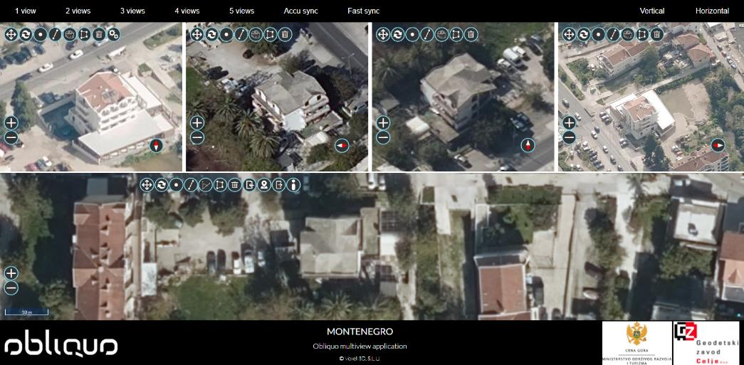

Kat.opšt. Sutorina; kat.parcela br. 154/2 - nije pronađena na geoportalu . Izvod iz orto foto snimka je prikaz postojeće kat.parcele br. 154.

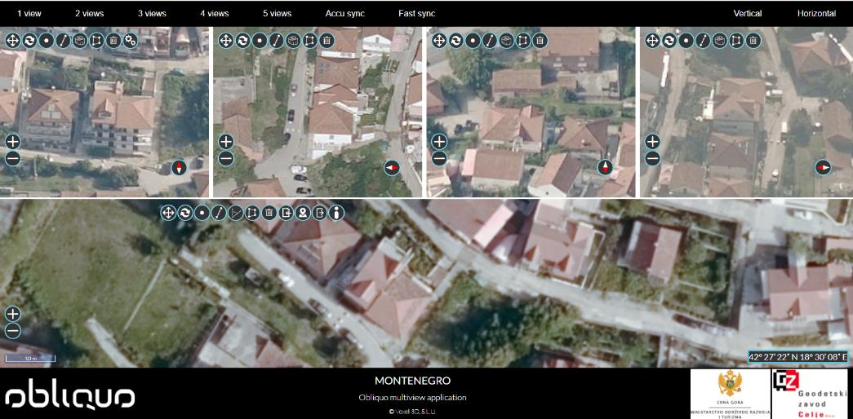

Kat.opšt. Zabrđe; kat.parcela br.760

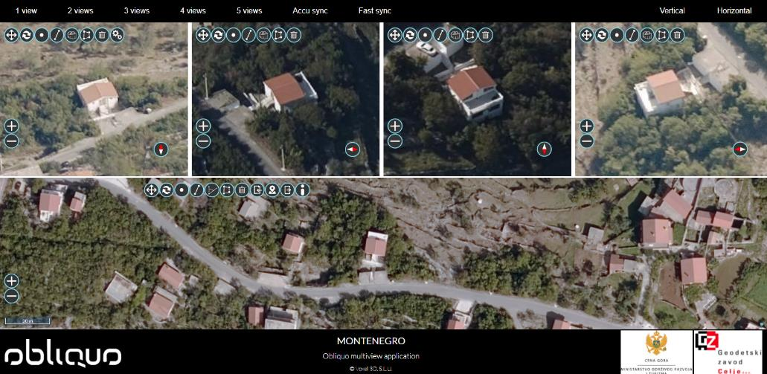

Kat.opšt. Sutorina; kat.parcela br. 1 – ne postoji na geoportalu navedena kat.parcela

Kat.opšt. Sutorina; kat.parcela br. 5752

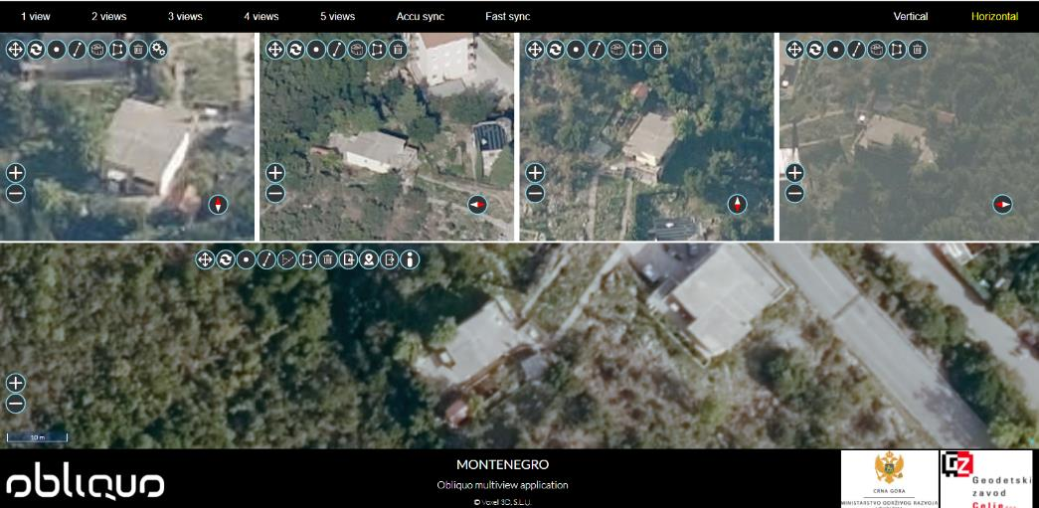

Kat.opšt. Đenovići; kat.parcela br 90

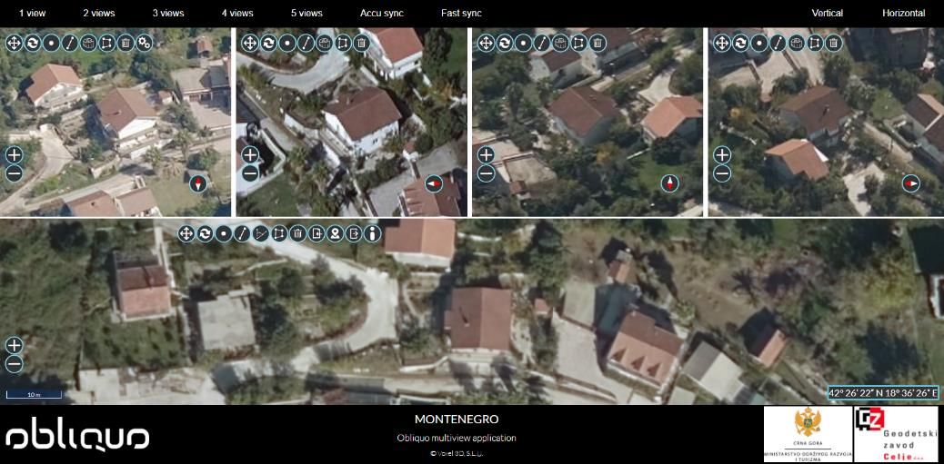

Kat.opšt. Kuti; kat.parcela br. 680

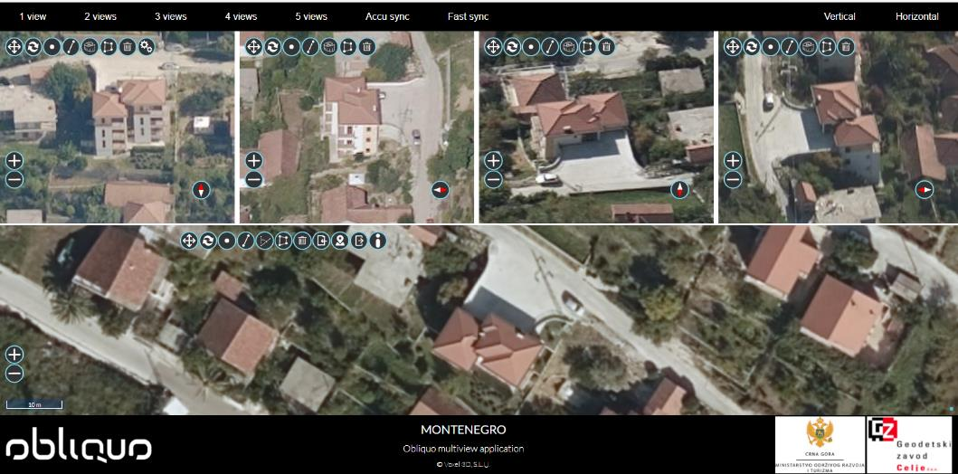

Kat.opšt. Bijela; kat.parcela br.1182/2

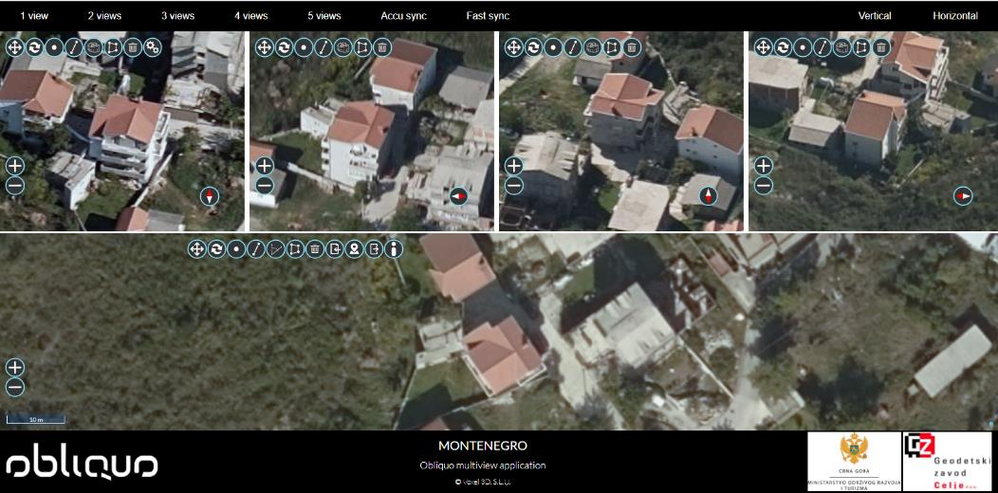

Kat.opšt. Trebesin; kat.parcela br. 1104/10

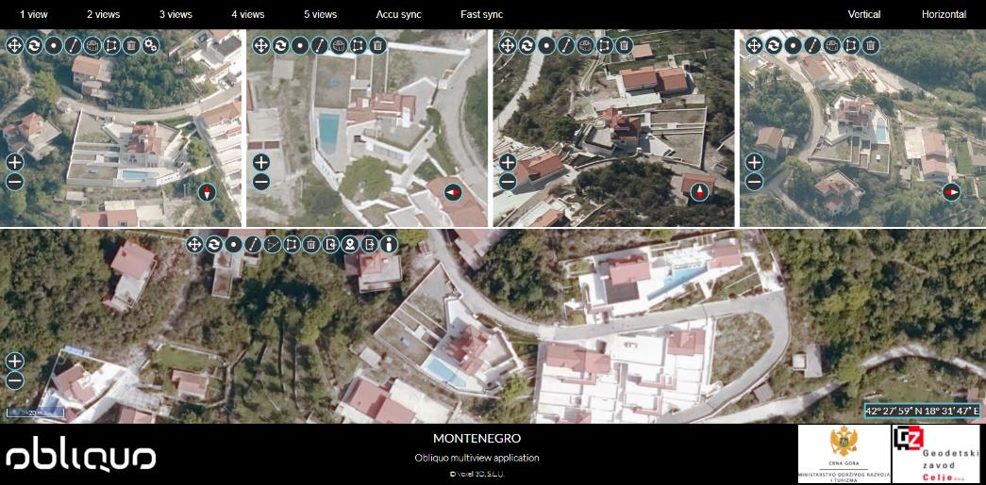

KO Đenovići; katastarska parcela br. 527/1

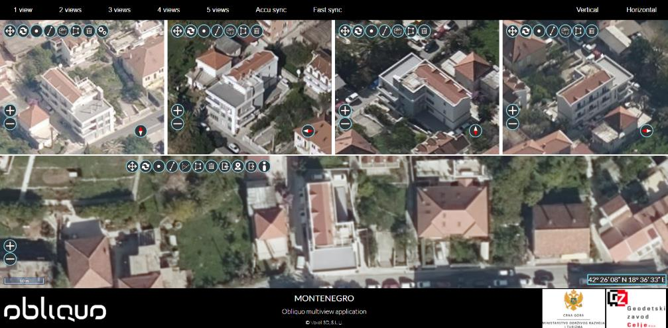

KO Đenovići; katastarska parcela br. 445/2

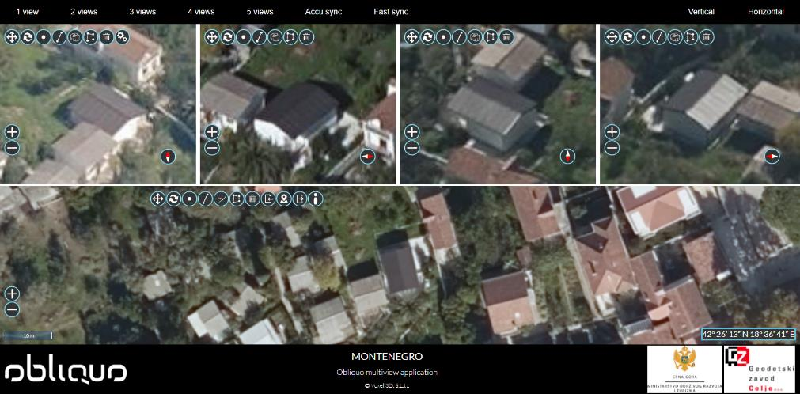

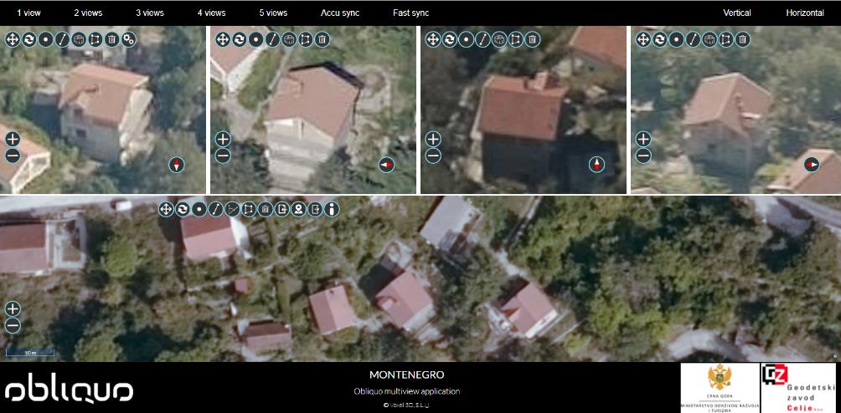KO Podi; katastarska parcela br. 1155

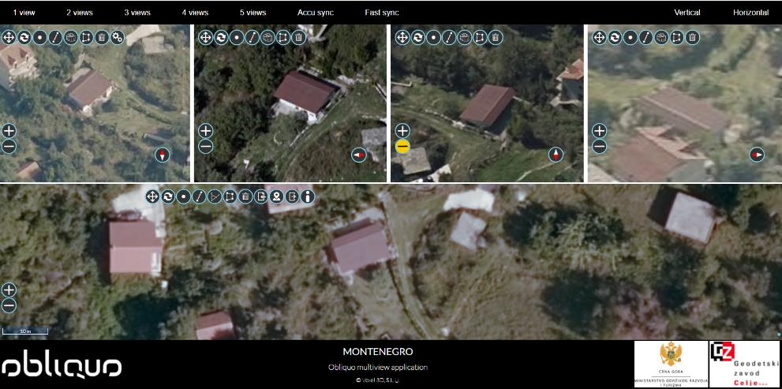KO Podi; katastarska parcela br. 982/4

KO Podi; katastarska parcela br. 1050/5

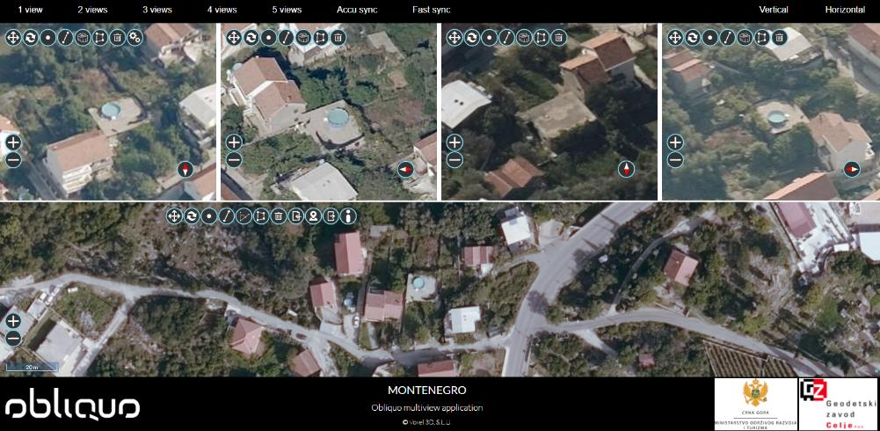

KO Topla; katastarska parcela br. 201/31

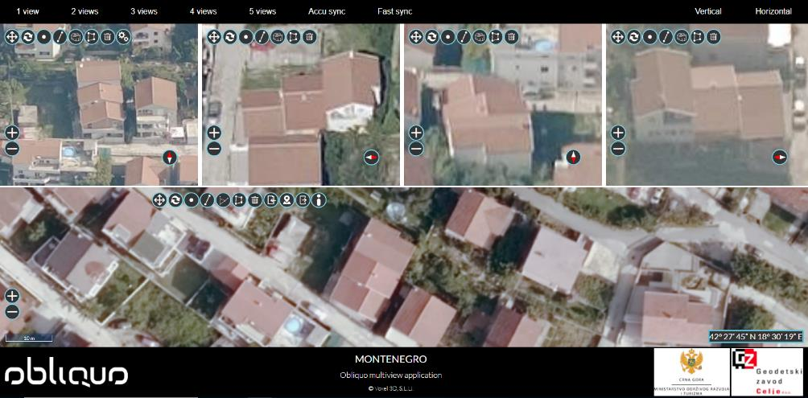

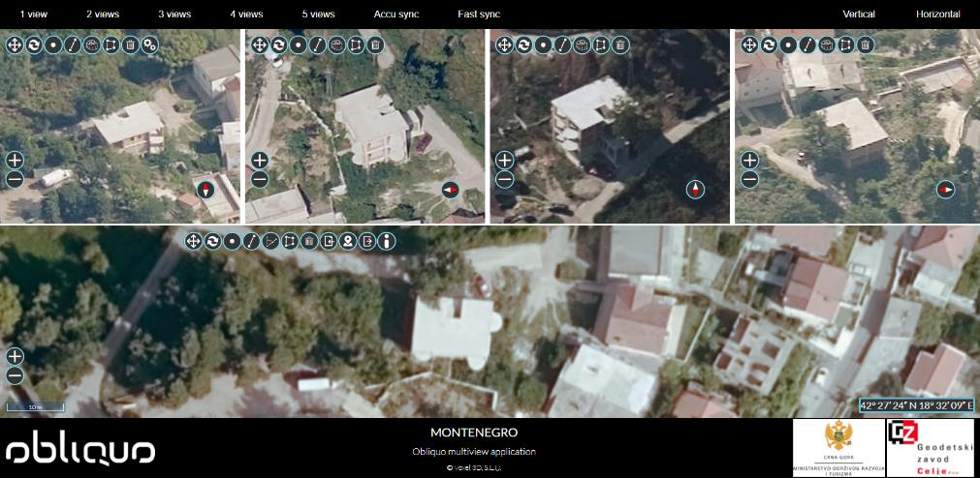KO Topla; katastarska parcela br. 1822/1

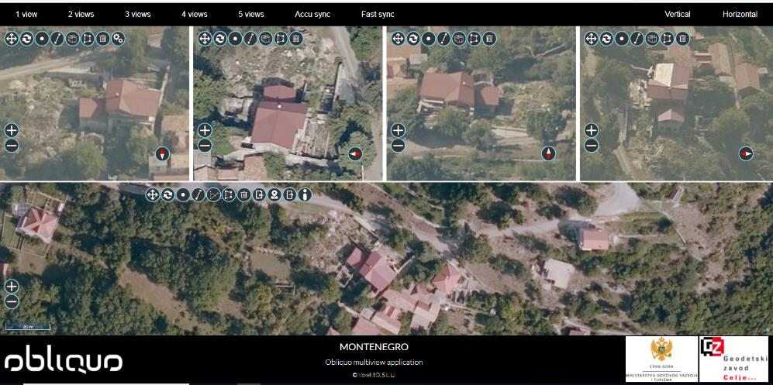KO Sutorina; katastarska parcela br. 2574/1

KO Kumbor; katastarska parcela br. 200/2

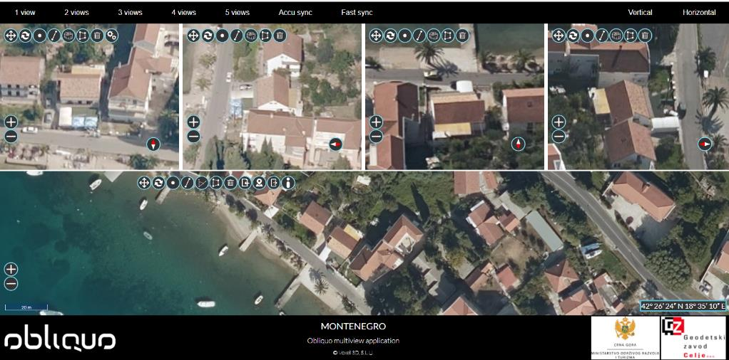

KO Trebesin; katastarska parcela br. 865

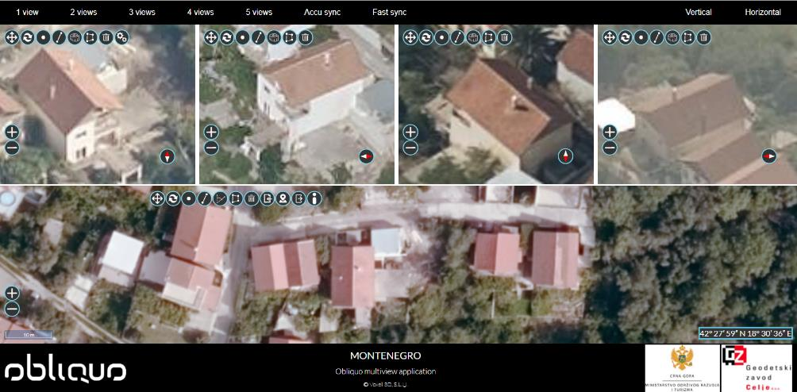

KO Đurići; katastarska parcela br. 146

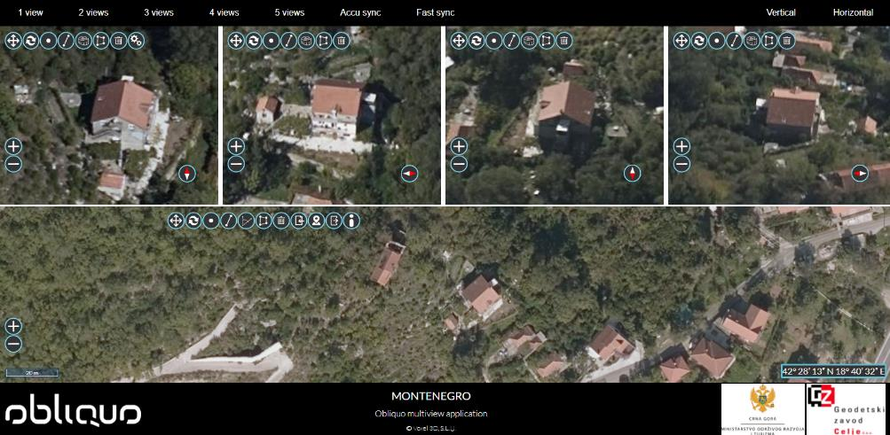

KO Kuti; katastarska parcela br. 2411

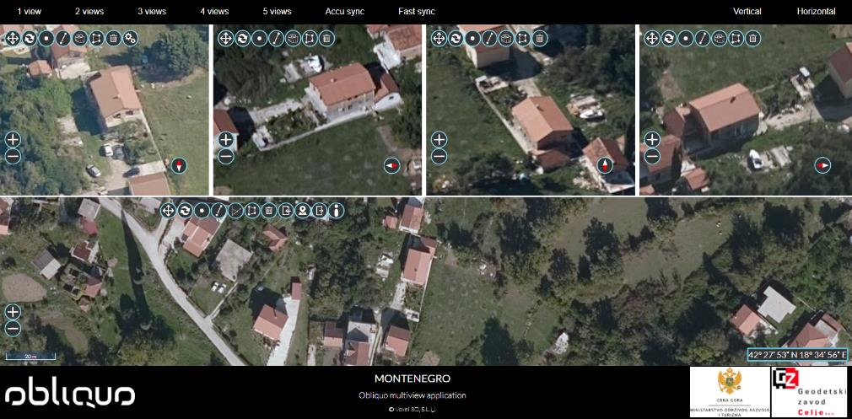

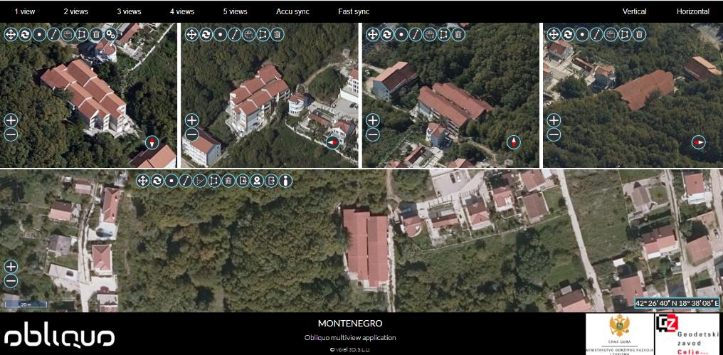KO Baošići; katastarska parcela br. 908/3

KO Baošići; katastarska parcela br. 19

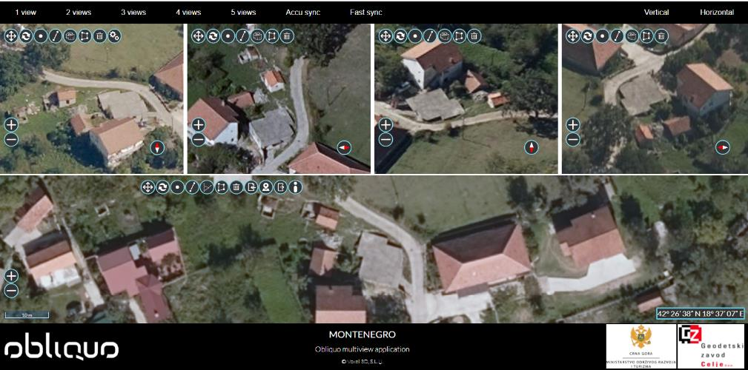

Kat. parcela 82/15 KO Rose

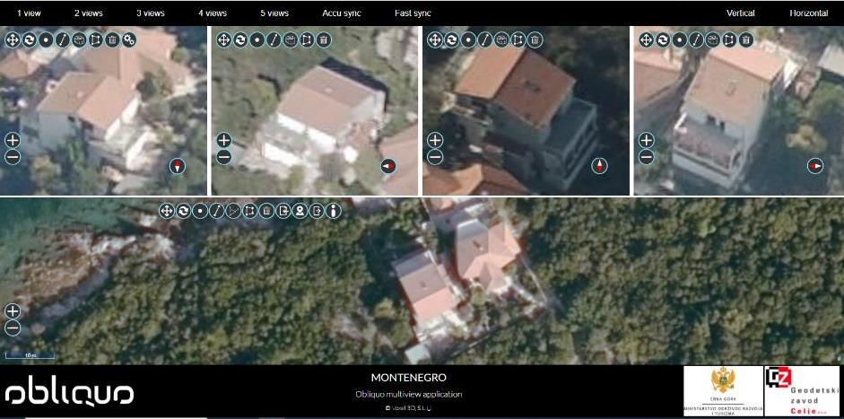

Kat. parcela 2068/3 KO Bijela

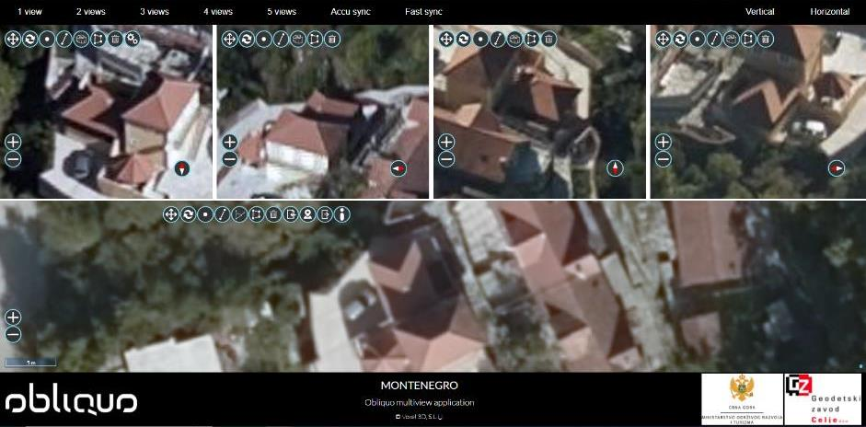

Kat. parcela 498/2 KO Kameno

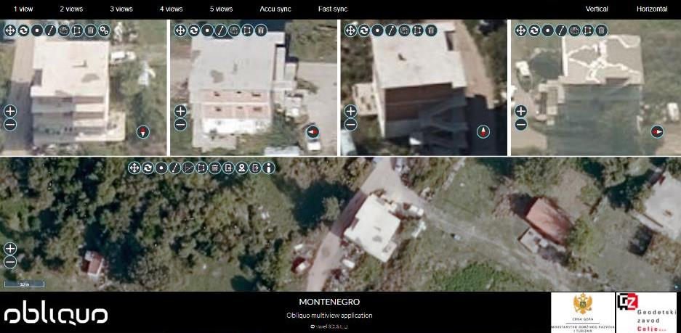

Kat. parcela 87/15 KO Sasovici

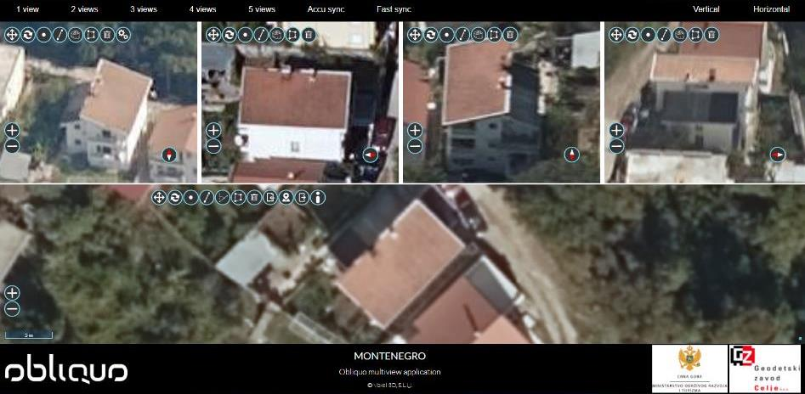

Kat. parcela 2351/2 KO Topla

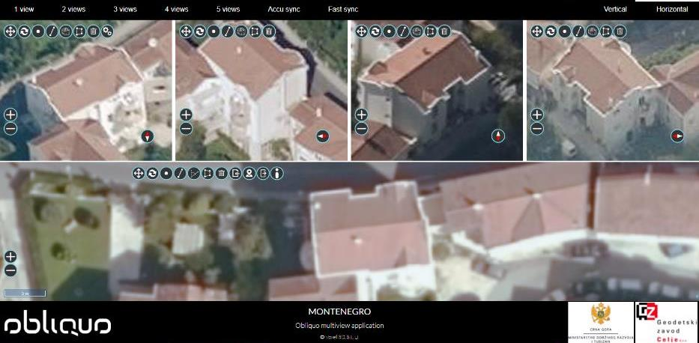

Kat. parcela 376 KO Đenovići

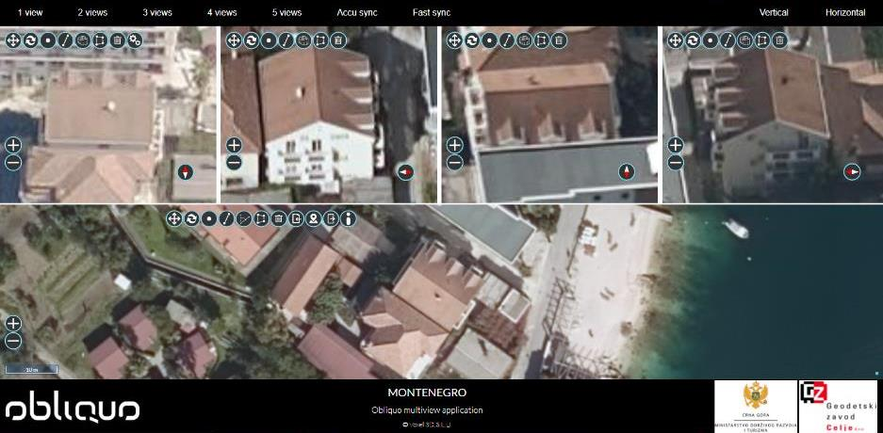

Kat. parcela 274/2 KO Kumbor

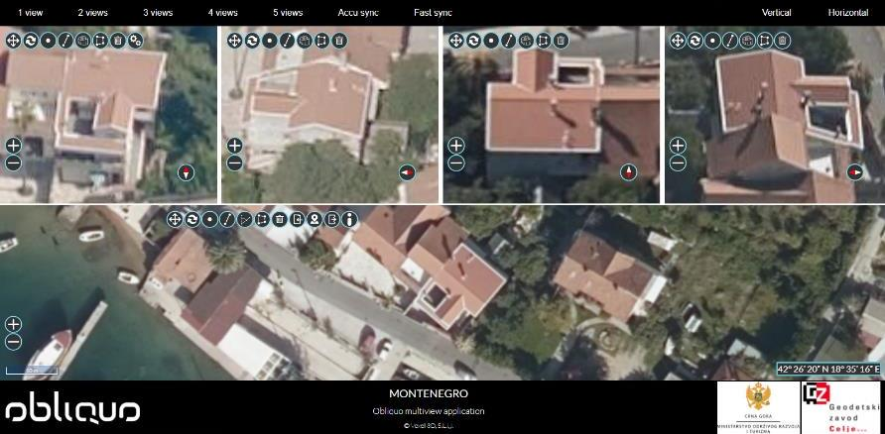

Kat. parcela 3391/3 KO Radovanići

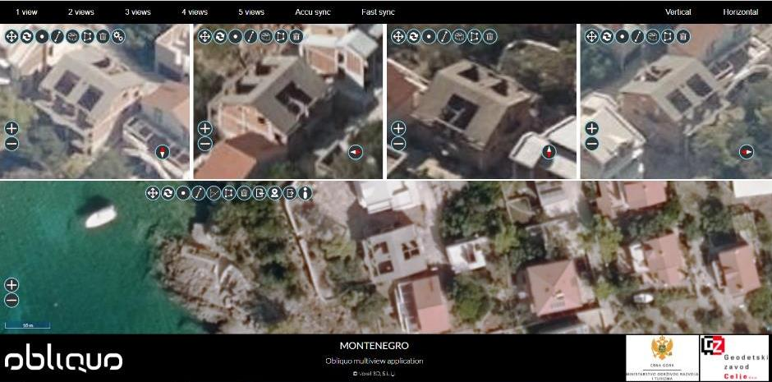

Kat. parcela 3388/2 KO Kuti

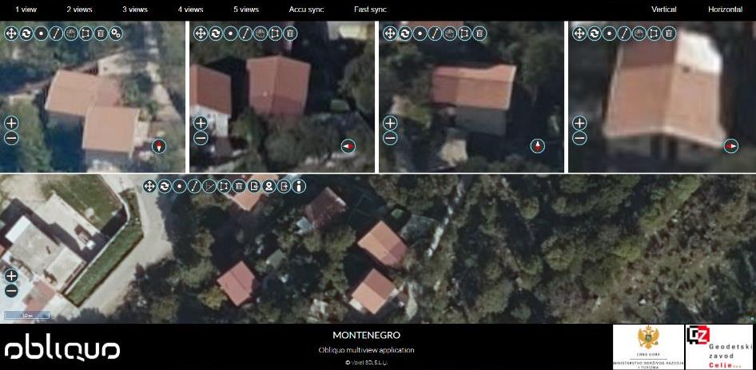

Kat. parcela 2091Ko Topla

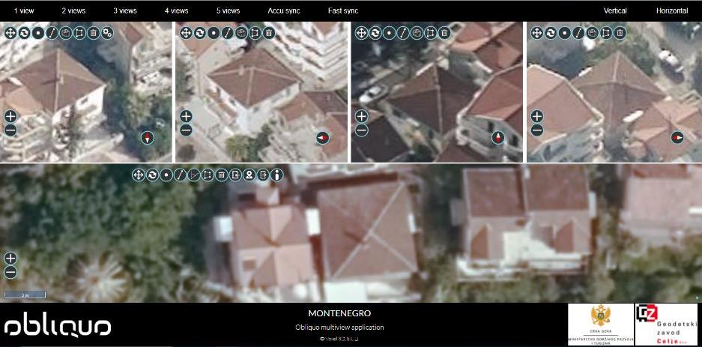

Kat. parcela 1789/3 KO Mokrine

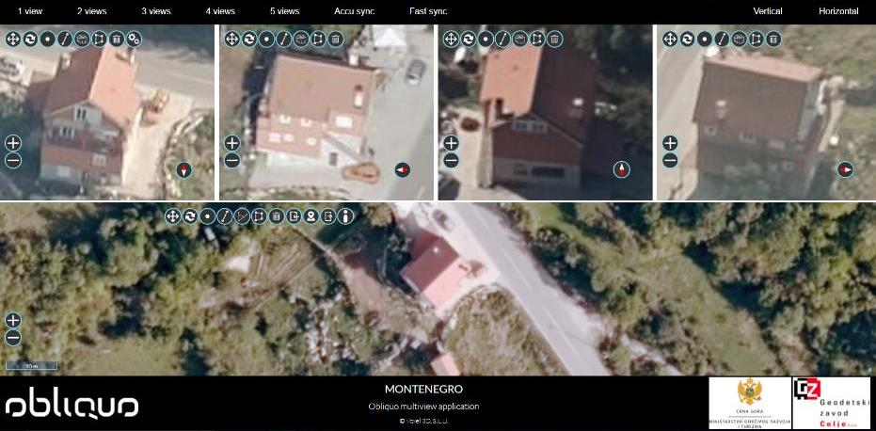

Kat. parcela 611 KO Kumbor

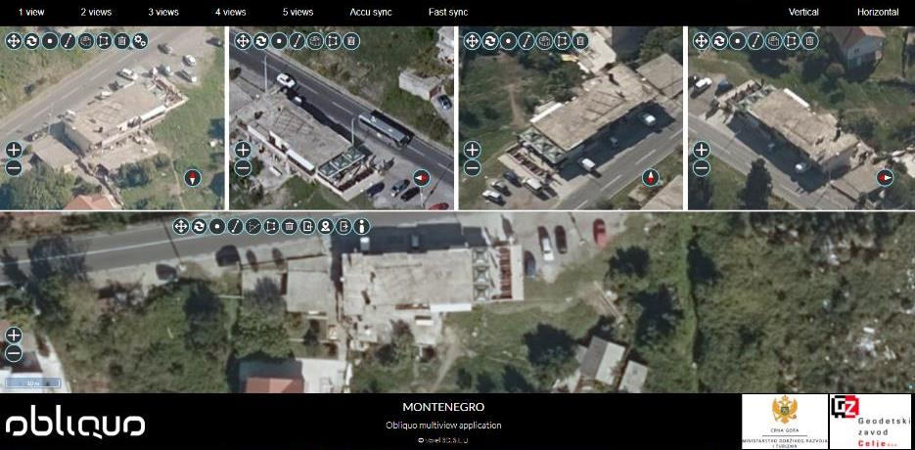

Na kat. parceli **610 KO Kumbor ne može se utvrditi postojanje objekta**

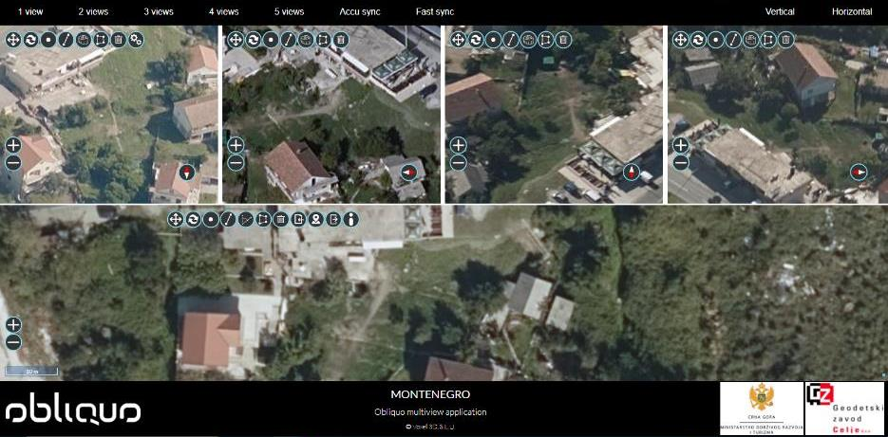

**Katastarska opština Đenovići, katastarska parcela broj 219**

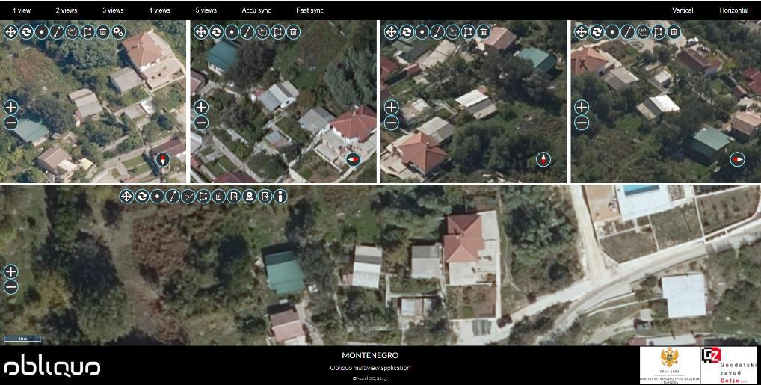

**Katastarska opština Baošići, katastarska parcela broj 167**

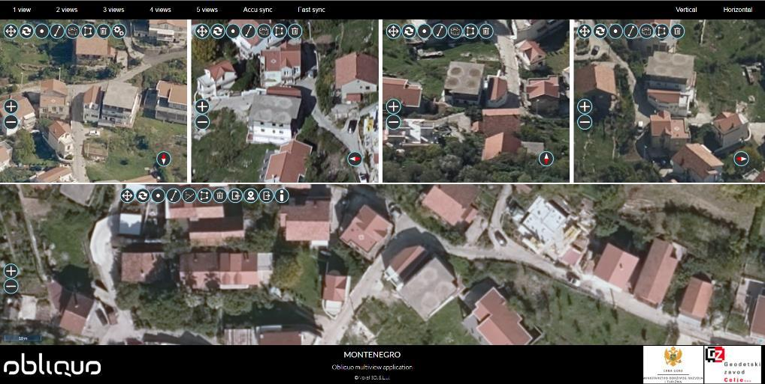

**Katastarska opština Topla, katastarska parcela broj 2371**

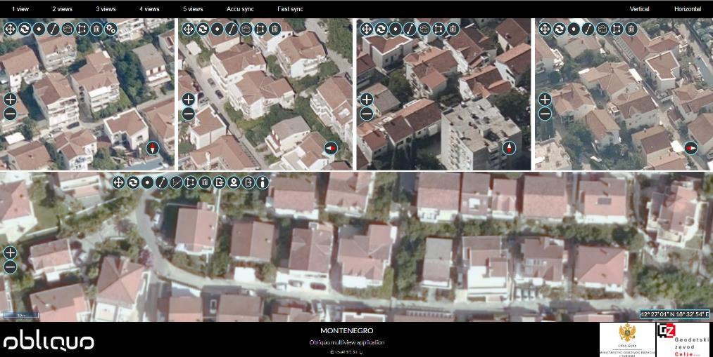

**Katastarska opština Topla, katastarska parcela broj 911**

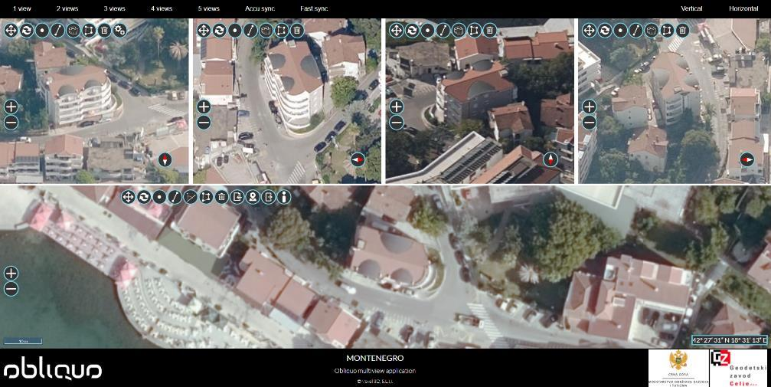

**Katastarska opština Topla, katastarska parcela broj 2402/4**

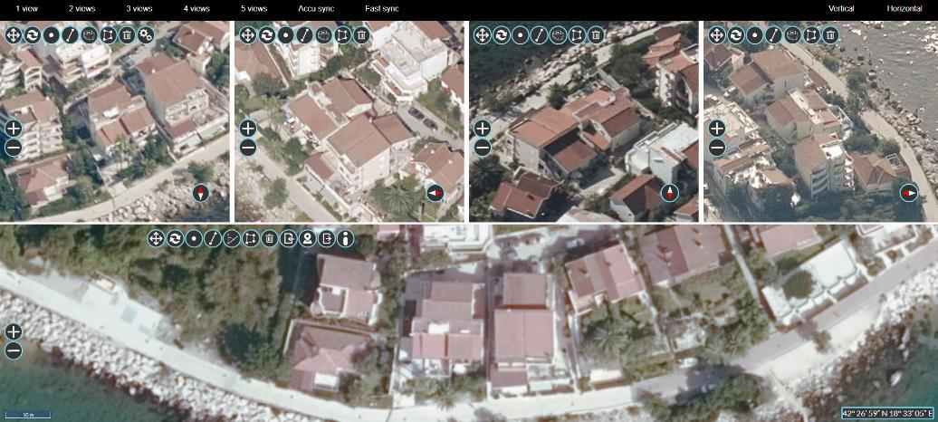

**Katastarska opština Bijela, katastarska parcela broj 1550/8**

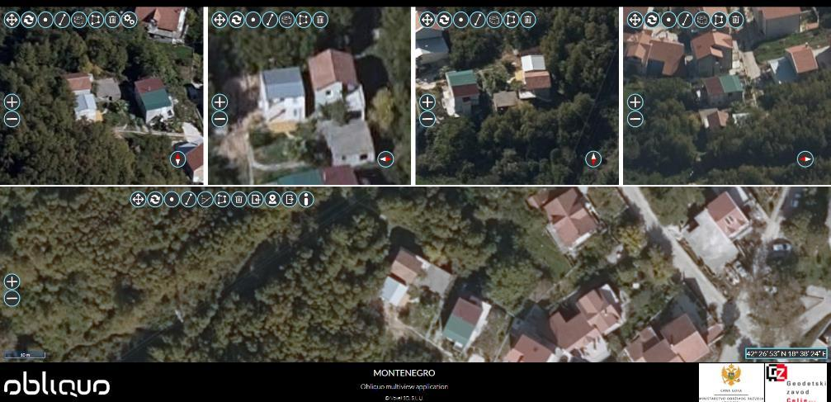

**Katastarska opština Bijela, katastarska parcela broj 778**

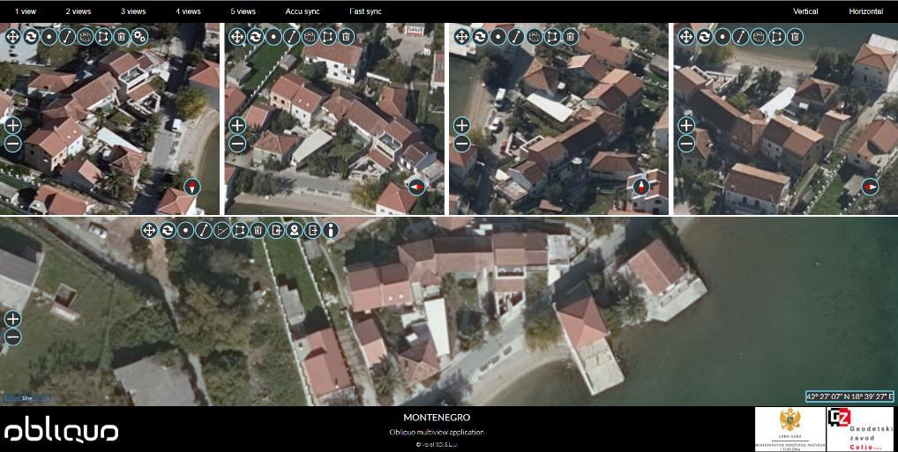

**Katastarska opština Kumbor, katastarska parcela broj 282**

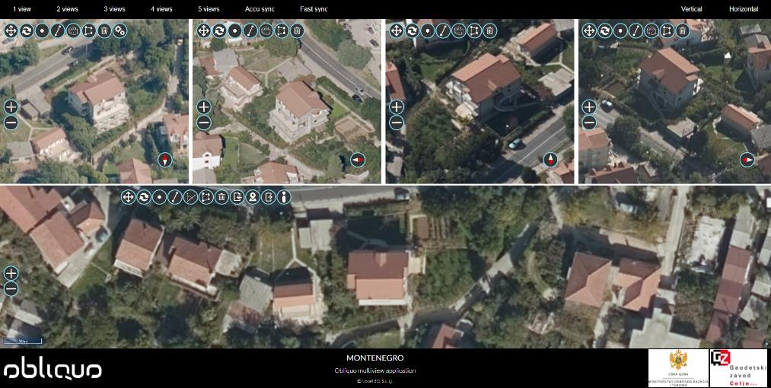

**Katastarska opština Trebesin, katastarska parcela broj 557/12**

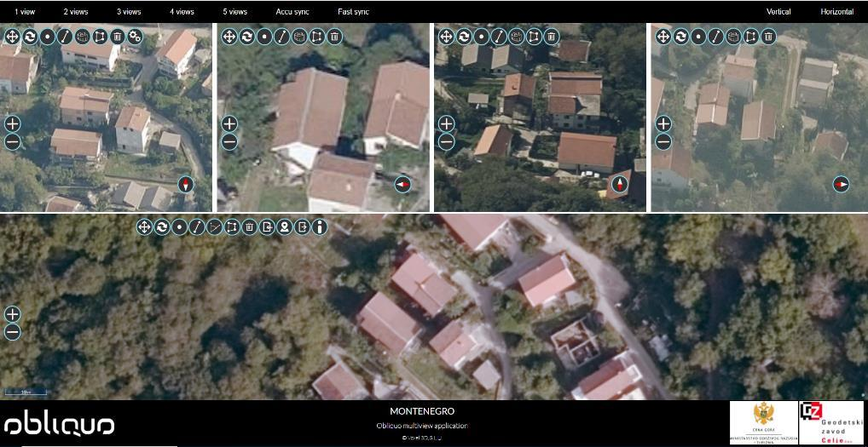

**Katastarska opština Radovanići, katastarska parcela broj 1878/31**

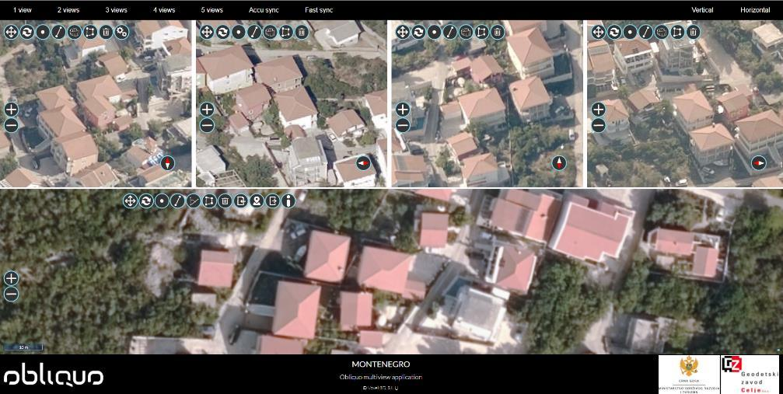

**Katastarska opština Radovanići, katastarska parcela broj 1213**

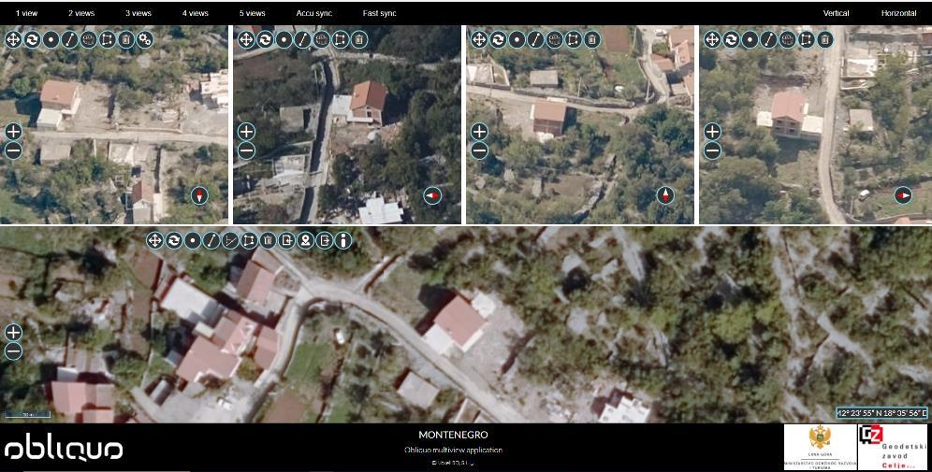

**Katastarska opština Bijela, katastarska parcela broj 1403**

